

Инструкция по
оформлению Заявки на командировку в СЭД
[Для менеджеров]

Содержание
3.1 Создание нового документа 3
3.2 Вкладка Реквизиты 6
3.3 Вкладка Условия 10
3.3.1 Раздел Общая информация 11
3.3.1.1 Информация о типах отсутствия сотрудника в разрезе должностей. 12
3.3.1.2 Информация о маршруте командировки. 21
3.3.1.3 Дополнительная общая информация о командировке. 26
3.3.2 Раздел Смета 27
3.3.2.1 Ручное заполнение полей. 28
Прежде всего необходимо обратиться внимание на колонку Валюта. 28
Далее требует заполнения колонка Сумма. 29
После этого необходимо заполнить колонку Источник финансирования. 29
И наконец, в том случае, если оплата каких-либо затрат берет на себя принимающая сторона, то необходимо установить галочку Оплата ПС. 30
3.3.2.2 Сервис для расчета стоимости проезда. 31
3.3.2.3 Сервис для заполнения источников финансирования. 35
3.3.2.4 Итоговая сумма затрат на командировку. 36
3.4 Вкладка Лист согласования 38
3.5 Вкладка Лист рассылки 39
3.6 Бронирование номера 40
3.7 Запустить на согласование. 40
3.8 Приказ о направлении работника в командировку. 41

Общее описание
Документ “Заявка на командировку” предназначен для того, чтобы отразить в системе запрос сотрудника на командировку для последующего расчета затрат и согласования.
Данный документ составляется ответственным менеджером на основании информации сообщенной работником.

Общее описание последовательности действий

- Ответственный менеджер в СЭД создает новый документ и заполняет в нем всю необходимую информацию по командировке сотрудника. После чего запускает процесс согласования документа.
- Документ согласовывается с замещающим сотрудником, руководителем работника, курирующим проректором, специалистом кадровой службы. В случае совместителей со всеми руководителями работника по всем должностям.
- Далее документ передается на согласование курирующему проректору.
- После того, как документ будет согласован со всеми, он передается на проверку и согласование в Управление персонала
- Согласованный документ поступает на подписание работодателю и одновременно направляется в БГУ.
- Далее, после того, как работодатель работника подписывает Заявку на командировку, данный документ поступает на утверждение одному из руководителей, указанных в поле Адресат
- После того, как Заявка на командировку утверждается руководителем, она передается в ИС ЗиК, где кадровый специалист проверяет корректность перегруженных данных, проводит документ в ИС ЗиК и формирует приказ на командировку.
- Приказ на командировку передается в СЭД, где производится автоматическая регистрация документа.
- ИС ЗиК получает регистрационный номер из СЭД, формирует итоговую печатную форму приказа на командировку и передает ее в СЭД, откуда она передается в БГУ.

Последовательность работы с документом.

3.1 Создание нового документа
Создать документ “Заявка на командировку” возможно напрямую из СЭД в журнале Внутренние документы.
Открыть данный журнал возможно по следующему пути: Меню=> Документы и файлы => Документы внутренние. (см. рис. 1)

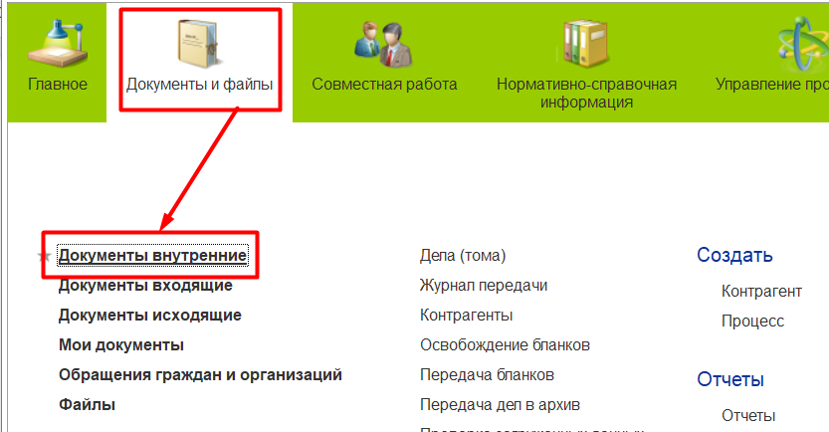
Рис. 1

Далее в журнале нужно выбрать соответствующий документопоток в дереве видов документов. Заявка на командировку находится в папке “Кадровые документы” и в подпапке “Кадровые заявления”.
После этого нужно нажать кнопку “Создать”. (см. рис. 2)

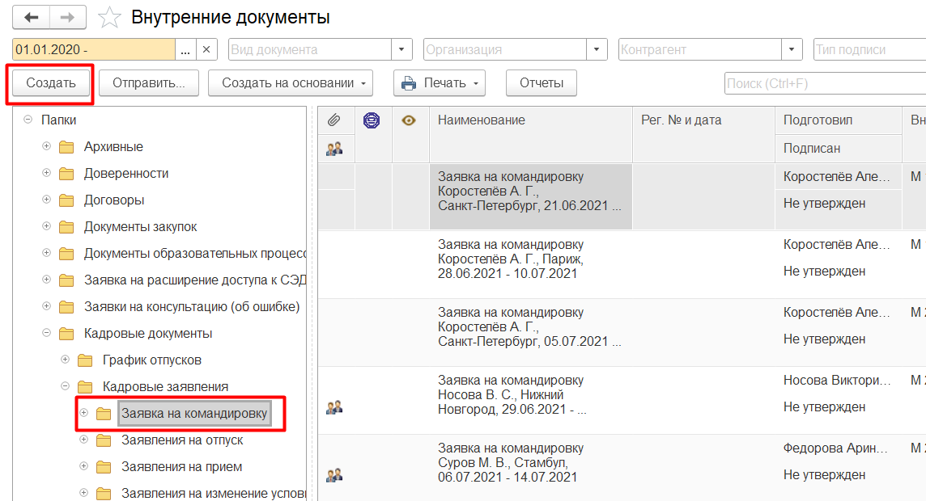
Рис. 2

Откроется окно выбора шаблонов. На текущий момент шаблон только один, его необходимо выбрать и подтвердить создание, нажав на кнопку “Создать” в данном окне. (см. рис. 3)

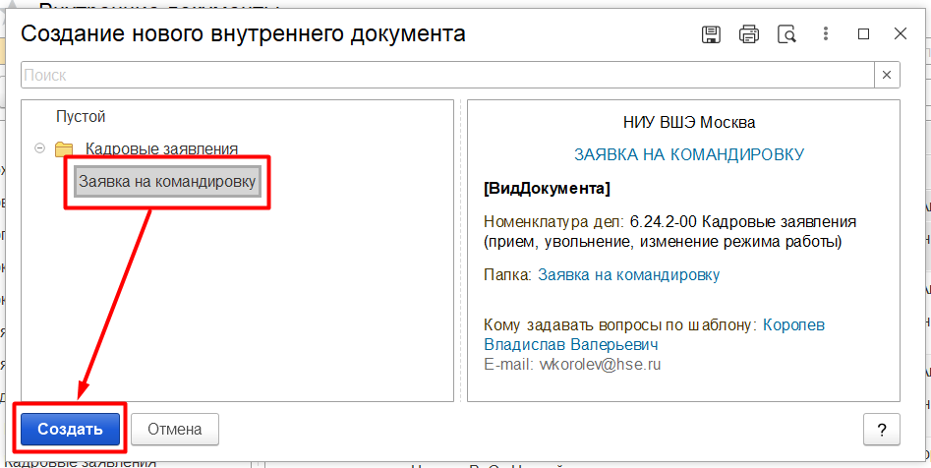
Рис. 3

Откроется новый документ.

3.2 Вкладка «Реквизиты»
Новый документ по умолчанию открывается на вкладке Реквизиты, на которой обязательными для заполнения являются всего два поля: «Адресат» и «Подписывающее лицо». (см. рис. 4)

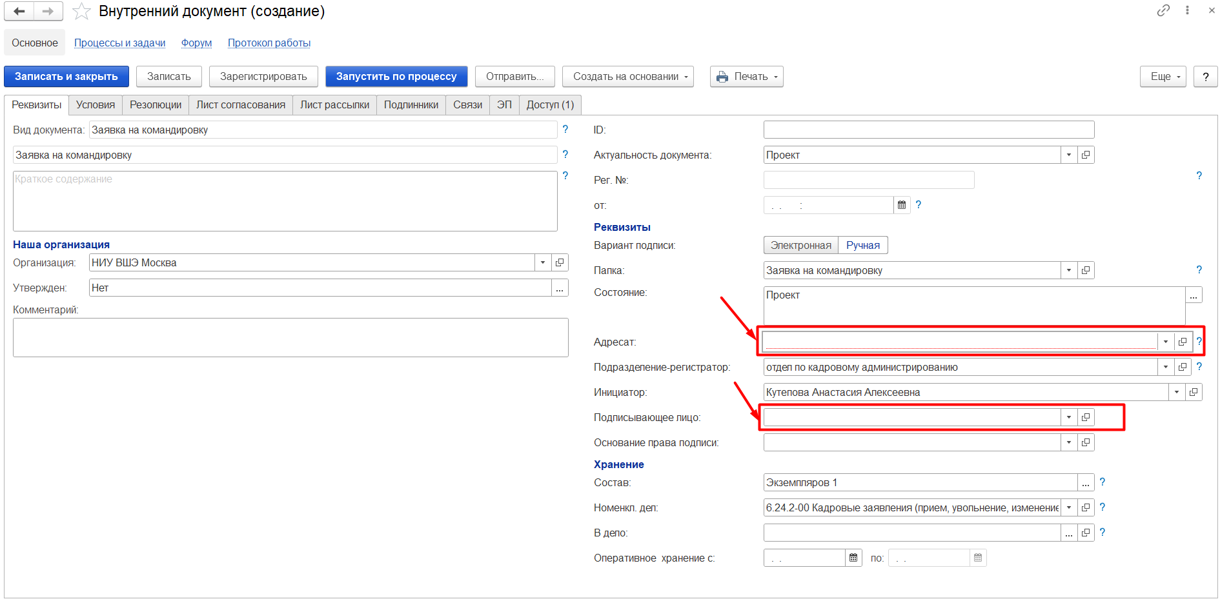
Рис. 4

В поле “Адресат” нужно указать руководителя, который утверждает заявки на командировки.
В случае, если оформляется заявка на командировку по России, необходимо указать - Домбаев Саламбек Салаудиевич (Старший директор по персоналу для командировок по России)
Если оформляется заявка на командировку за рубеж, нужно указать - Панова Виктория Владимировна (Проректор для зарубежных командировок)
ФИО руководителя можно выбрать из выпадающего списка, который отображается по нажатию на стрелочку в конце поля. (см. рис. 5)

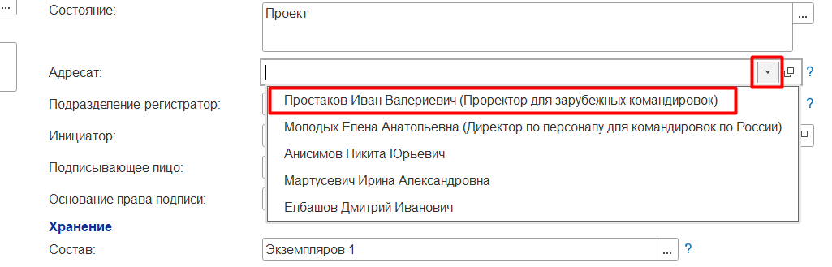
Рис. 5

В поле «Подписывающее лицо» нужно указать непосредственного руководителя работника, который отправляется в командировку.
ФИО руководителя можно либо выбрать из справочника, либо напечатать вручную с клавиатуры.
Справочник для выбора ФИО руководителя можно вызвать, нажав на стрелочку в конце поля и далее перейдя по гиперссылке “Показать все”. (см. рис. 6)

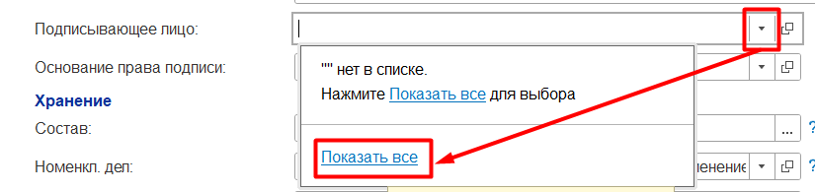
Рис. 6

Когда откроется окно справочника, ФИО руководителя можно найти в нем вручную или же через поле поиска. (см. рис. 7)
Данный метод может подойти в том случае, если ФИО руководителя известно не точно.
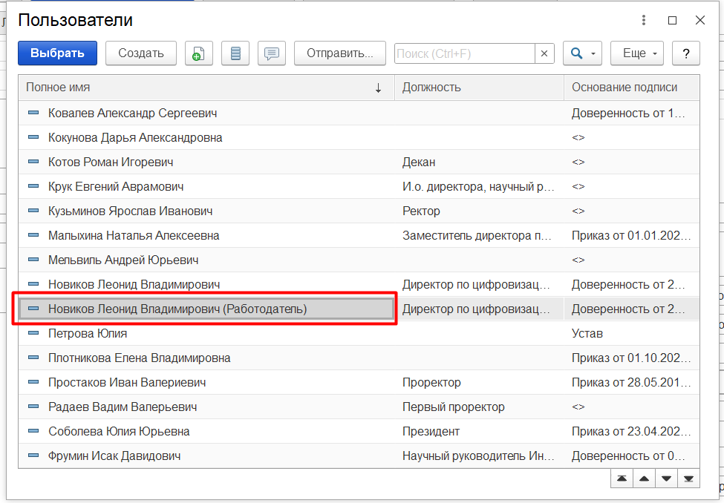
Рис. 7

Если выбрать метод подбора ФИО руководителя сразу с клавиатуры, то достаточно напечатать первые три буквы фамилии руководителя, и тогда программа отобразит все подходящие ФИО. Далее нужно выбрать требуемого руководителя. (см. рис. 8)

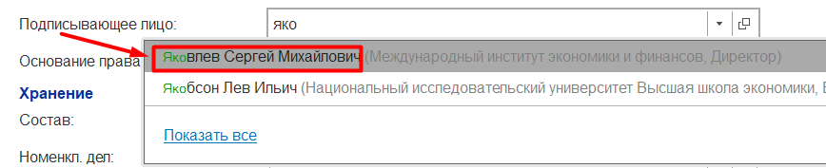
Рис. 8

Кроме данных двух полей можно заполнить еще одно дополнительное поле, не являющееся обязательным - Краткое содержание. В данном поле можно указать любое текстовое пояснение по данной командировке. (см. рис. 9)

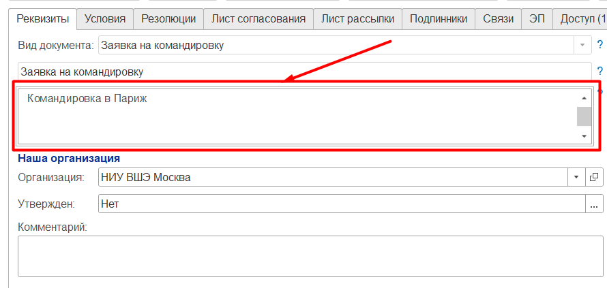.
Рис. 9

3.3 Вкладка Условия
После того, как вкладка Реквизиты заполнена, нужно перейти на вкладку «Условия».

3.3.1 Раздел Общая информация
На данной вкладке все поля сгруппированы по тематике, и скрыты под названиями соответствующих разделов.
В начале необходимо заполнить раздел “Общая информация”. Раскрываем его, кликнув по наименованию. (см. рис. 9)

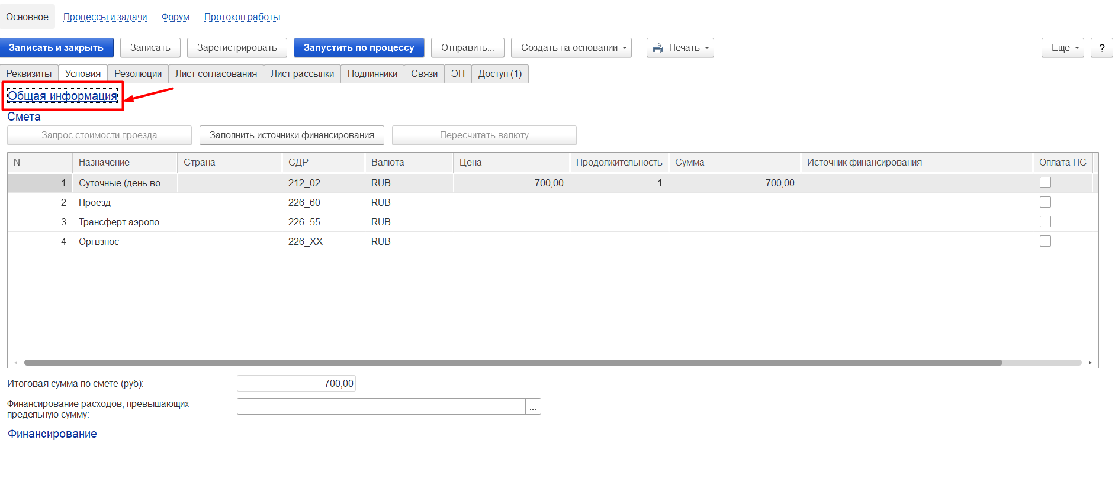
Рис. 9

В данном разделе прежде всего необходимо заполнить «ФИО командируемого работника». Это поле можно заполнить точно так же, как и ФИО непосредственного руководителя. (см. рис. 10)

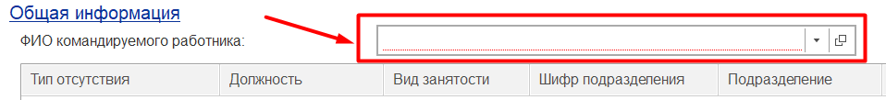
Рис. 10
В том случае, если сотрудник работает на нескольких должностях, программа отобразит предупреждение о том, что Командировка по умолчанию устанавливается только для основной должности, а для других должностей вид отсутствия автоматически устанавливается “Отпуск без сохранения заработной платы.
После ознакомления с уведомлением окно можно закрыть, нажав на ОК. (см. рис. 11)

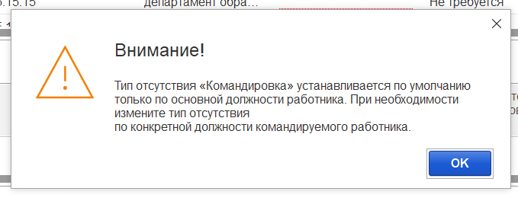
Рис. 11

3.3.1.1 Информация о типах отсутствия сотрудника в разрезе должностей.
Упомянутые в уведомлении должности и типы отсутствия отображаются в табличной части, которая располагается ниже поля с ФИО командируемого сотрудника.
Чтобы изменить «Тип отсутствия», нужно дважды кликнуть по полю напротив нужной должности, и далее выбрать нужный из выпадающего списка, который вызывается по нажатию на стрелочку в конце поля. (см. рис. 12)

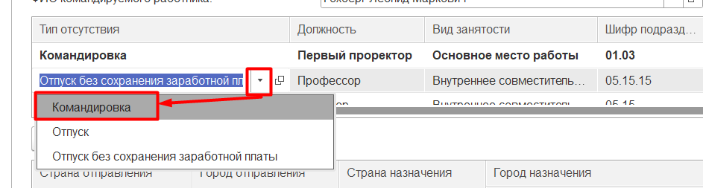
Рис. 12
Если выбирается значение «Командировка» для еще одной должности, программа отобразит еще одно предупреждение - о том, что, если сотрудник отправляется в командировку по еще одной должности, обязательно необходимо добавить документ-основание.
После оознакомления с уведомлением окно можно закрыть, нажав на ОК. (см. рис. 13)

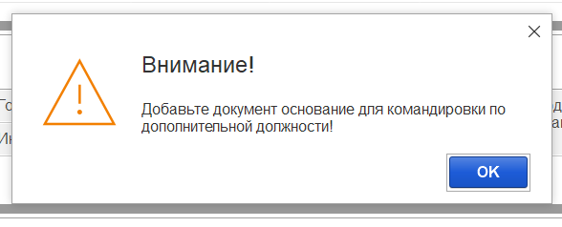
Рис. 13

Также возможна ситуация, когда сотрудник по дополнительной должности уходит в оплачиваемый отпуск, в этом случае “Отпуск без сохранения заработной платы” можно заменить на “Отпуск”.

- Если для должности установлен “Отпуск” или “Отпуск без сохранения заработной платы”, далее для этих должностей необходимо заполнить только ФИО руководителя.

- Если для должности установлена “Командировка”, то кроме ФИО руководителя нужно также заполнить колонки “Оплата дней”, “Финансовые аналитики” и “Основание командировки” в разрезе каждой должности.

  - Прежде всего нужно заполнить информацию о том из каких ресурсов данная командировка будет оплачиваться. Эту информацию нужно отразить в поле “Оплата дней”. Для выбора доступны два значения: «Пропорционально видам оплат и источникам финансирования» и «Иные средства».
  - Поле “Финансовые аналитики” зависит от значения, указанного в поле “Оплата дней”.
  - Для значения «Пропорционально видам оплат и источникам финансирования» никаких больше настроек не требуется.
  - Но для «Иные средства» потребуется настройка финансовых аналитик, которые нужно указывать в поле “Финансовые аналитики”.
По двойному клику в этом поле появится кнопка с тремя точками, которая вызывает дополнительное окно для указания данных аналитик. (см. рис. 14)

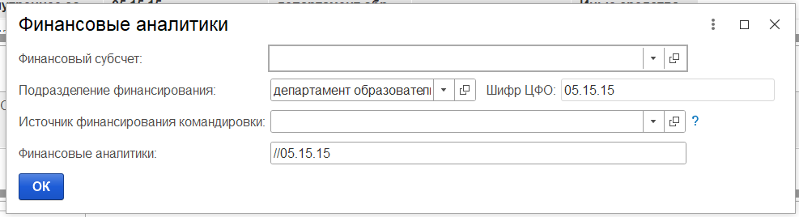
Рис. 14

В данном окне нужно заполнить прежде всего поле «Финансовый субсчет», в которое с клавиатуры или через выпадающий список нужно указать номер финансового субсчета.
Остальные поля заполнятся автоматически.
Но в случае, если финансирование командировки осуществляет другое подразделение, его можно заменить в поле «Подразделение финансирования». «Шифр ЦФО» также перезаполнится автоматически. Закрыть окно с внесенными данными нужно, нажав кнопку ОК.

  - После этого нужно заполнить информацию в поле “Основании командировки” для каждой отправляемой в командировку должности. Для этого нужно также вызвать дополнительное окно, нажав на три точки в конце поля. (см. рис. 15)

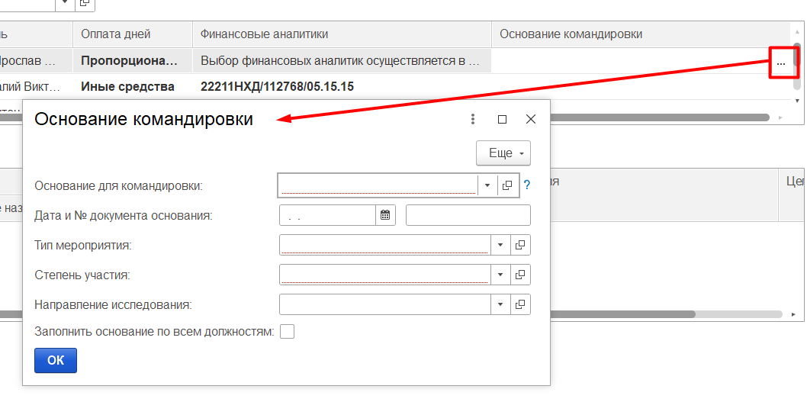
Рис. 15

В поле «Основание для командировки» нужно указать тип распоряжения, на основании которого сотрудник был отправлен в командировку. Данный тип можно выбрать из выпадающего списка, нажав на стрелочку в конце поля. (см. рис. 16)

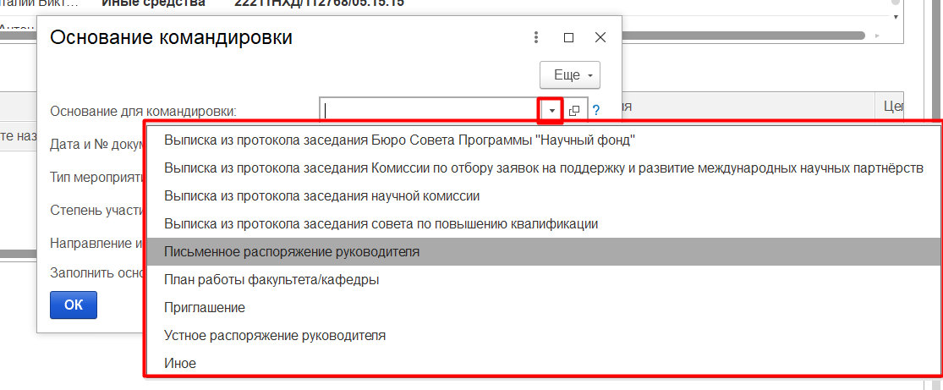
Рис. 16

В случае, если выбирается значение «Иное», откроется дополнительное поле для поясняющего текста к данному типу распоряжения. (см. рис. 17)

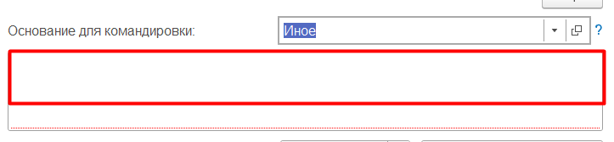
Рис. 17
Далее нужно указать реквизиты документа-основания в полях “Дата и № документа основания”. Эти реквизиты являются обязательными для видов основания: Выписка из протокола заседания Бюро Совета Программы "Научный фонд", Выписка из протокола заседания Комиссии по отбору заявок на поддержку и развитие международных научных партнёрств, Выписка из протокола заседания научной комиссии и Выписка из протокола заседания совета по повышению квалификации.
И не являются обязательными для видов основания: Письменное распоряжение руководителя, План работы факультета/кафедры, Приглашение, Устное распоряжение руководителя и Иное, так как в этих случаях заполнить эти поля будет невозможно. (см. рис. 18)

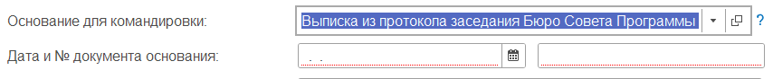
Рис. 18

Далее нужно указать тип предстоящего мероприятия в поле “Тип мероприятия”, который также можно выбрать из выпадающего списка, нажав на стрелочку в конце поля. (см. рис. 19)

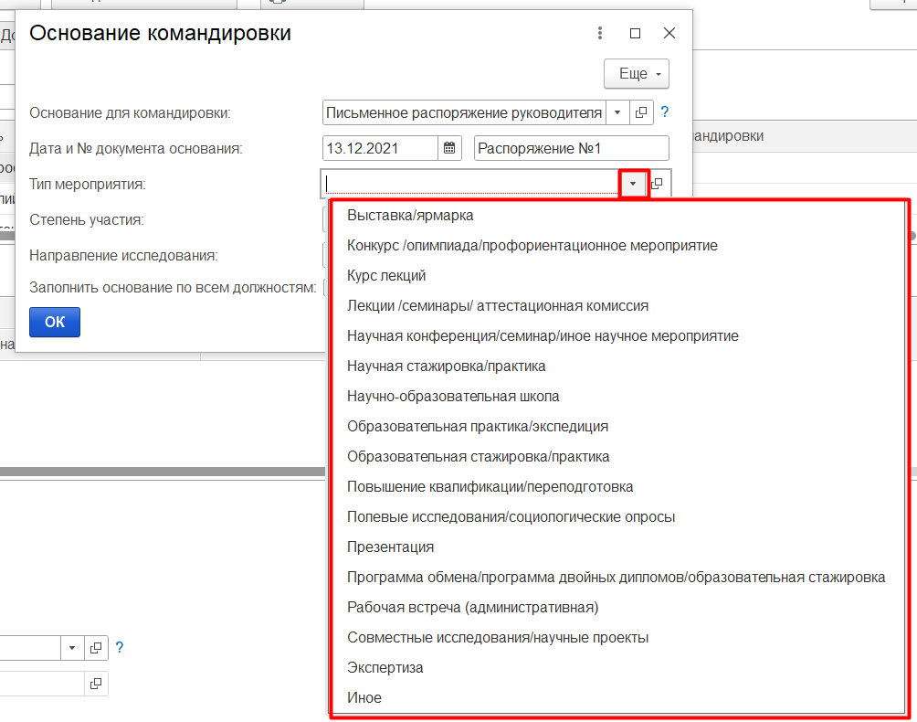
Рис. 19

Аналогично заполняется и поле “Степень участия”, в которое нужно указать роль сотрудника в предстоящем мероприятии. (см. рис. 20)

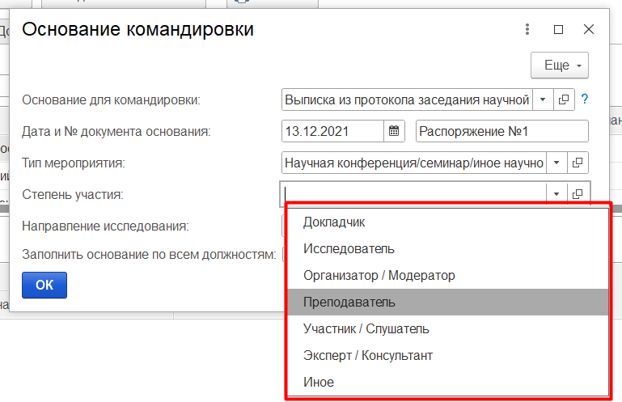
Рис. 20

Данное поле зависит от типа мероприятия. Например, если для типа “Научная конференция/семинар/иное научное мероприятие” доступно 7 значений выпадающего списка (см. рис. 20), то для типа “Курс лекций” доступна только одна степень участия – «Докладчик». (см. рис. 21)

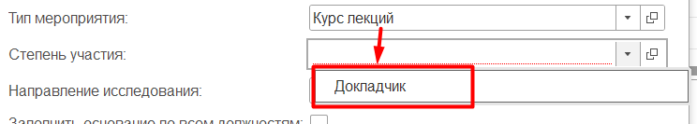
Рис. 21

Далее располагается поле “Направление исследования”, которое также можно заполнить выбрав нужное значение из выпадающего списка. (см. рис. 22)
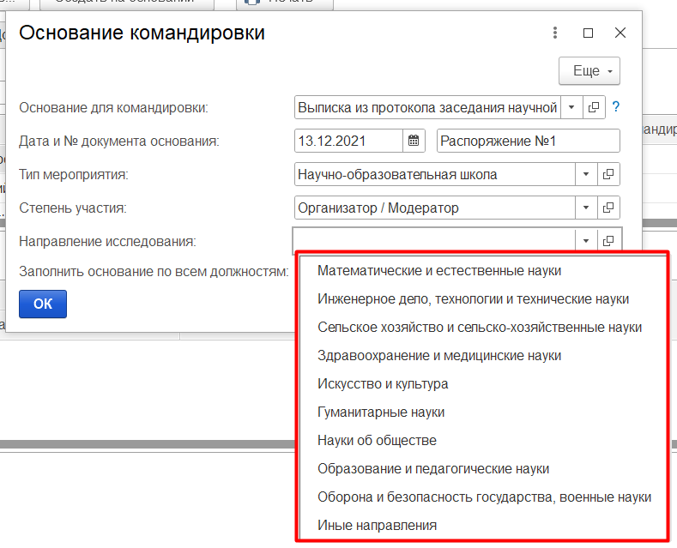
Рис. 22
!ВАЖНО! Важно помнить, что данное поле “Направление исследования” также зависит от типа мероприятия, как и “Степень участия” и в определенных случаях, не предполагающих проведение научной работы, недоступно для редактирования и заполнения не требует. (см. рис. 23)

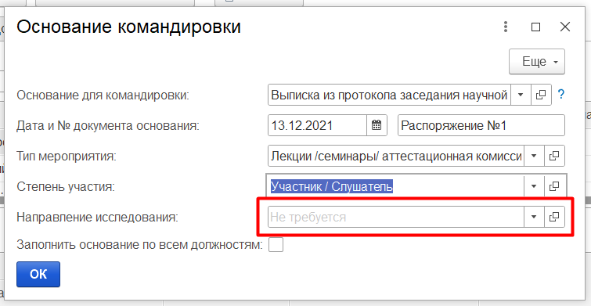
Рис. 23

В случае, если сотрудник отправляется в командировку по одному и тому же основанию сразу по нескольким должностям, возможно установить флаг “Заполнить основание по всем должностям” (см. рис. 22)

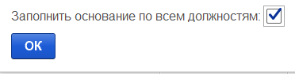
Рис. 24

3.3.1.2 Информация о маршруте командировки.

Теперь необходимо заполнить следующую таблицу, в которой отражается маршрут сотрудника во время командировки.
Маршрут заполняется с соблюдением последовательности мест пребывания и каждая строка отражает одну поездку: вначале исходное место отправления, совпадающее с местом работы сотрудника и место назначения. Если сотрудник отправится куда-то еще без возвращения к месту работы, то во второй строке нужно указать начальным местом отправления место назначение из предыдущей строки, но для того, чтобы отправить сотрудника в такую командировку, необходимо данный вопрос согласовать с ректором.

Для того, чтобы добавить новую строку нужно нажать кнопку “Добавить Страну/Город”, расположенную над этой таблицей слева. (см. рис. 25)

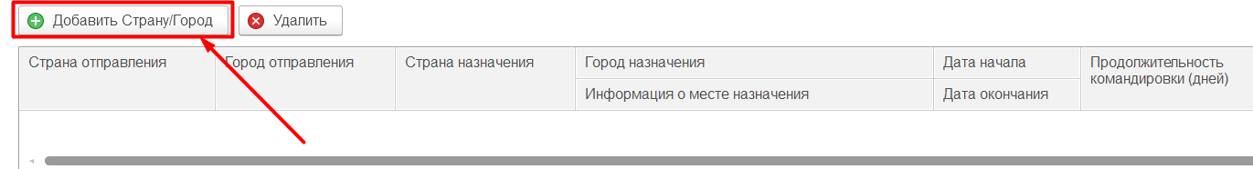
Рис. 25

Добавится новая строка, в которой необходимо прежде всего заполнить поля “Страна отправления” и “Город отправления”. Сделать это можно как выбором из выпадающего списка, так и с клавиатуры. (см. рис. 26)

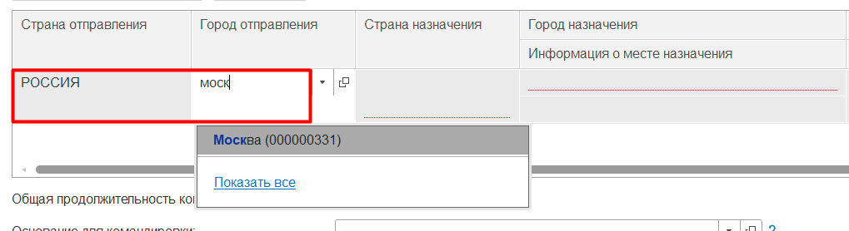
Рис. 26

Далее нужно указать страну и город назначения в полях “Страна назначения” и “Город назначения”. Если сотрудник не выезжает за пределы РФ, то есть страна отправления и назначения совпадают, то необходимо дважды указать одну и ту же страну. В данном случае различаться будут только города. (см. рис. 27)

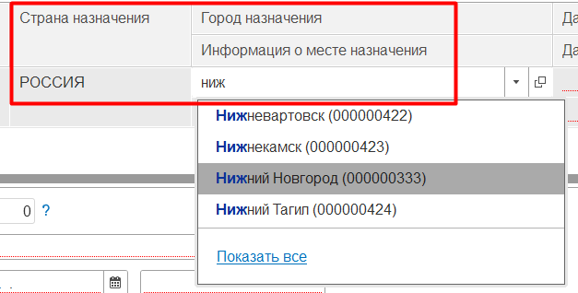
Рис. 27

В том случае, если сотруднику потребуется посетить несколько маленьких населенных пунктов в пределах одного дня, например, он отправляется в экспедицию, эти населенные пункты можно указать в поле “Информация о месте назначения”, для того, чтобы потом в печатной форме отобразить названия этих населенных пунктов вместе с основным местом назначения. Это поле заполняется только с клавиатуры. (см. рис. 28)

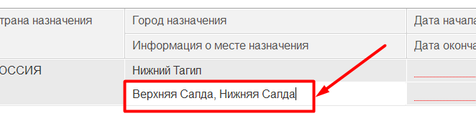
Рис. 28

Далее нужно отразить продолжительность командировки. Для этого нужно заполнить поля «Дата начала» и «Дата окончания», в которых указать дату начала и дату окончания командировки. Это можно сделать как вручную с клавиатуры, так и выбрав из выпадающего календаря. (см. рис. 29)

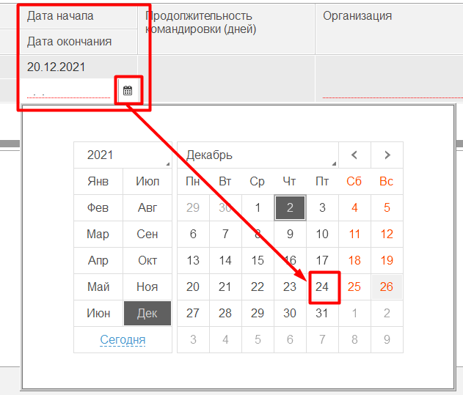
Рис. 29

Продолжительность командировки после этого будет рассчитана автоматически и отобразится в поле “Продолжительность командировки (дней)”. (см. рис. 30)

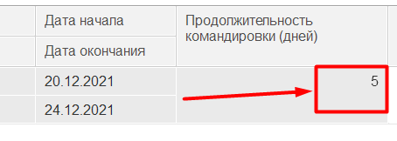
Рис. 30

Далее нужно указать наименование организации, в которую осуществляется командировка. Эту информацию нужно с клавиатуры напечатать в поле “Организация”. (см. рис. 31)

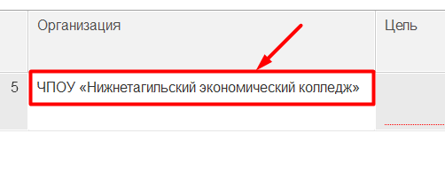
Рис. 31

В последнем поле табличной части “Цель” нужно указать цель всей поездки. Данное поле заполняется с клавиатуры. (см. рис. 32)

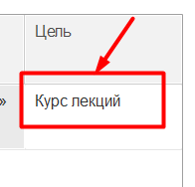
Рис. 32

В случае, если после посещении одного города сотруднику потребуется командироваться в другой город (или страну), то для отражения этого факта потребуется добавить и заполнить еще одну строку, которая также добавляется по кнопке “Добавить Страну/Город”.

И как уже ранее упоминалось, важно учитывать, что в случае, если сотрудник перед вылетом в новое место не возвращался обратно к месту своей работы, потребуется оформить служебную записку на имя ректора. Напоминание об этом отобразится под табличной частью. (см. рис. 33)

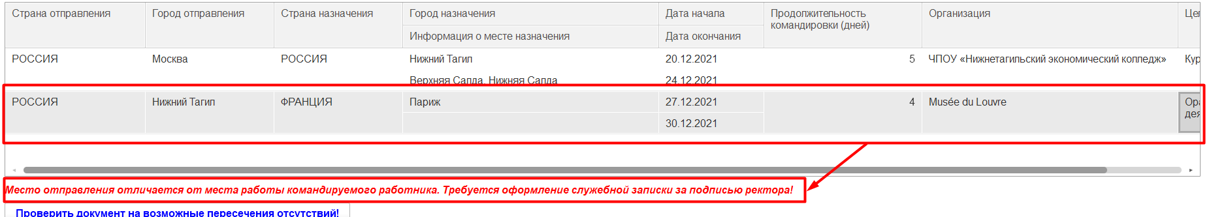
Рис. 33

3.3.1.3 Дополнительная общая информация о командировке.

Для того, чтобы случайно не отправить сотрудника в две командировки в разные города одновременно или не назначить командировку на время его ежегодного оплачиваемого отпуска создана кнопка “Проверить документ на возможные пересечения отсутствий!”, по нажатию на которую программа сверит информацию в других уже проведенных кадровых документах, и сообщит о найденных пересечениях. (см. рис. 34)

Рис. 34

Информацию об общей продолжительности командировки по всем пунктам назначения можно увидеть под табличной частью напротив поля “Общая продолжительность командировки (дни)” (см. рис. 35)

Рис. 35

Там же располагается поле “Предельная сумма финансирования командировки”, в которое нужно указать сумму, при превышении которой потребуется указание дополнительных источников финансирования. Данное поле нужно заполнить с клавиатуры. (см. рис. 36)

Рис. 36

Ниже расположено поле, в которое нужно указать ФИО замещающего сотрудника. Данное поле не является обязательным. (см. рис. 37)

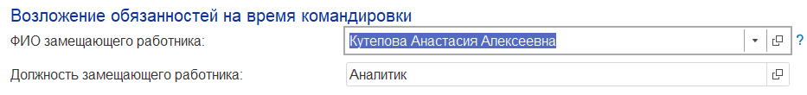
Рис. 37

3.3.2 Раздел «Смета»

В разделе «Смета», прежде всего, отображается табличная часть, служащая для отражения информации о затратах, которые должен понести сотрудник в командировке.
В колонке «Назначение» отображается наименование затрат. (см. рис. 35) Список затрат программа заполняет автоматически в зависимости от того, является ли командировка зарубежной или нет, и дополнить его нельзя.
В колонке «Страна» отображается страна, в которой данные затраты предполагается понести. (см. рис. 35) В случае, если сотрудник понесет одинаковые по Назначению затраты в нескольких странах, система сгенерирует несколько строк с одинаковым Назначением и разными Странами. Данная колонка также недоступна для редактирования вручную.
В колонке «СДР» отображается номер статьи доходов и расходов, данное поле заполняется автоматически на основании вида расходов. (см. рис. 35)
В поле «Валюта» отображается информация о валюте расходов. (см. рис. 35) Данное поле заполняется автоматически, но при необходимости программа позволяет выбрать другую валюту.
В поле «Цена» указывается, величина затрат на одну единицу учета. Например, суточные указываются на один день проживания в определенной стране. Это поле может быть заполнено или автоматически программой, или с помощью вызова специальных сервисов. (см. рис. 35)
В поле «Продолжительность» указывается количество дней, пребывания в каждой из стран, на которые должны умножаться те величины, расчет которых зависит от продолжительности командировки. (см. рис. 35)
В поле «Сумма» указывается итоговая сумма. Для тех затрат, которые рассчитываются, как фиксированная величина, умноженная на продолжительность командировки, это поле недоступно для редактирования. Для остальных можно заполнить вручную или воспользоваться сервисом. (см. рис. 35)
В поле «Источник финансирования» необходимо определить, из каких источников данная конкретная затрата будет компенсирована. Для заполнения этого поля можно воспользоваться специальным сервисом или указать все параметры вручную. В разделе 3.3.2.2 данный вопрос будет освещен подробнее.
В конце таблицы располагаются два поля «Оплата ПС» и «Тип оплаты».
(см. рис. 35)
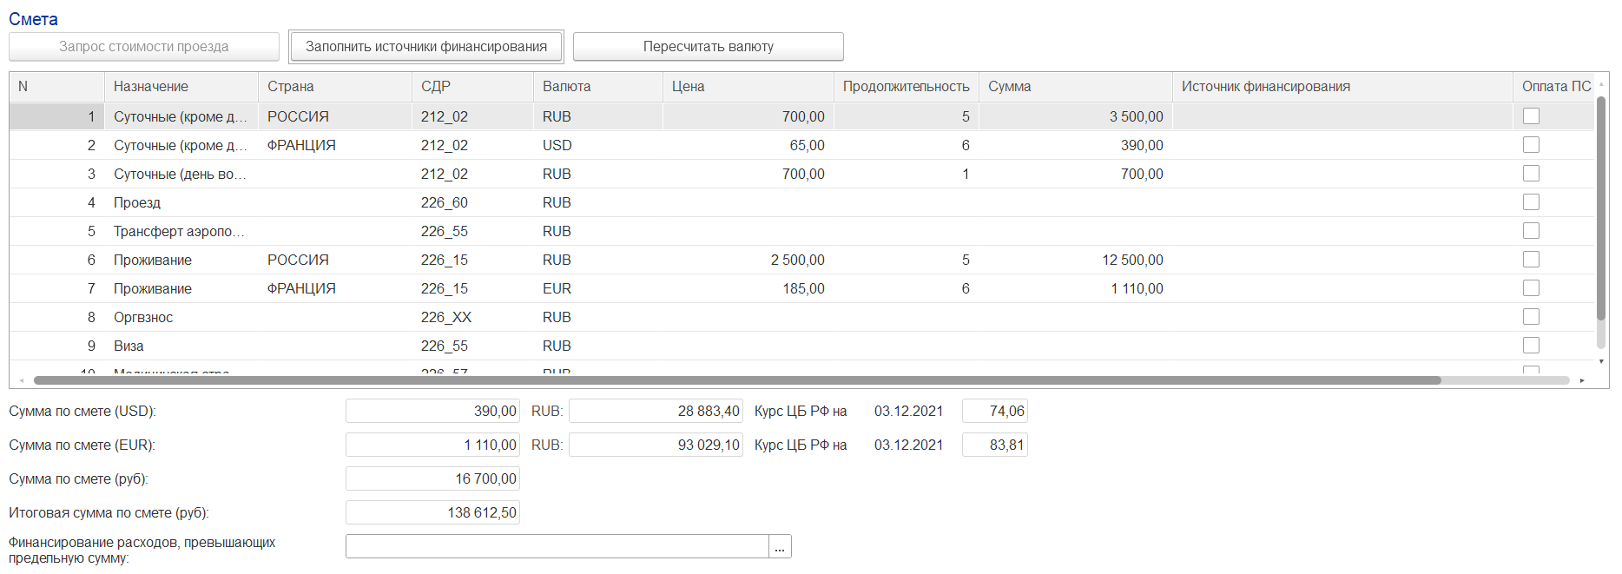
Рис. 35

3.3.2.1 Ручное заполнение полей.
Программа автоматически заполнит часть строк в данной таблице сразу же после завершения работы над разделом Общая информация, но часть полей потребуется заполнить вручную.

Прежде всего необходимо обратиться внимание на колонку «Валюта».
Данная колонка заполняется автоматически валютой Рубли (RUB) для всех строк, кроме тех, в которых указана какая-либо зарубежная страна - в этом случае указывается валюта данной страны. Кроме того, в тех строках, где колонка Страна вообще заполнена каким-либо значением, поле «Валюта» блокируется для изменения. Для остальных же строк внесение изменений возможно. Поэтому необходимо убедиться в том, что валюта в них выбрана корректно: например, для назначения Трансфер аэропорт-отель-аэропорт по умолчанию указывается валюта Рубли (RUB), но может потребоваться указать и Евро (USD).

Далее требует заполнения колонка «Сумма».
Для строк, в которых в колонке Назначение указано “Суточные (кроме дня возвращения)” и “Проживание” - сумма заполняется автоматически и редактированию не подлежат. Строка с назначением “Проезд” может быть заполнена или вручную или через вызов специального сервиса, о котором будет рассказано в разделе 3.3.2.2. Для всех же остальных строк колонка Сумма заполняется только вручную.
Для того, чтобы заполнить поле в колонке сумма необходимо кликнуть по нему дважды и ввести требуемую сумму с клавиатуры. (см. рис. 36)
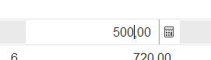
Рис. 36

После этого необходимо заполнить колонку «Источник финансирования».
Данная колонка может быть заполнена либо вручную, либо с помощью вызова специального сервиса, о котором будет рассказано в разделе 3.3.2.3.
В случае, если источники финансирования требуется заполнить вручную, необходимо для каждого типа затрат дважды кликнуть в поле «Источник финансирования».
Откроется дополнительное окно, в котором нужно будет нажать кнопку «Добавить». Данное действие добавит новую строку, в которой нужно заполнить все пустые поля. В случае, если необходимо добавить для одного типа затрат два и более источника финансирования, достаточно просто добавить дополнительную строку и распределить сумму затрат между данными строками. Информация о сумме к распределению отображается в поле «Сумма», расположенном над табличной частью. Так же чуть выше располагается напоминание, для какого назначения и какого работника в данном диалоговом окне осуществляется настройка источников финансирования.
После завершения заполнения необходимо нажать кнопку «ОК» в правом нижнем углу окна. (см. рис. 37)

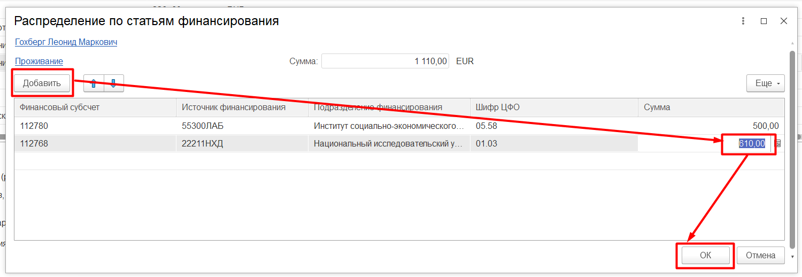
Рис. 37

И наконец, в том случае, если оплата каких-либо затрат берет на себя принимающая сторона, то необходимо установить галочку «Оплата ПС».
Для всех строк кроме той, где в колонке Назначение установлено значение «Суточные (кроме дня возвращения)» поле Сумма очистится
Для строки с назначением Суточные (кроме дня возвращения), значение в колонке «Тип оплаты» изменится на «Только питание» и итоговая сумма снизится до 30 % от исходной. Если принимающая сторона оплачивает 100% всех суточных работника, то необходимо дважды кликнуть по этому полю и выбрать из выпадающего списка значение Полностью. (см. рис. 38)
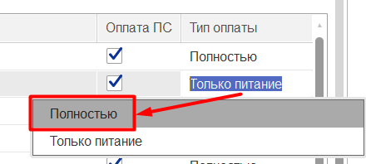
Рис. 38

!ВАЖНО! В случае, если принимающая сторона оплачивает питание командируемому работнику, то 30% от суммы затрат все равно компенсируются сотруднику и добавляются в итоговую сумму затрат на командировку.
Также важно помнить, что частичная оплата доступна только для заграничных командировок.

3.3.2.2 Сервис для расчета стоимости проезда.

Стоимость билетов для расчета проезда можно не только ввести вручную, но и воспользоваться специальным сервисом SmartWay. Для того, чтобы вызвать данный сервис, нужно кликнуть по строке с назначением «Проезд», и далее нажать на кнопку «Запрос стоимости проезда». (см. рис. 39)

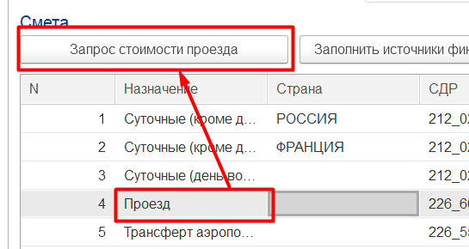
Рис. 39

Откроется новое окно, в которое программа подтянет города из маршрута командировок.
В случае, если до города назначения нет возможность добраться самолетом или поездом, или же сотрудник по второму маршруту отправляется из города, куда невозможно добраться самолетом или поездом, необходимо самостоятельно рассчитать стоимость проезда и указать полученную сумму вручную, как описано в разделе 3.3.2.1.

Переключение между типами перемещения осуществляется кнопкой “Самолет/Поезд” (см. рис. 40)
На закладке «Самолет» отобразится предполагаемый маршрут сотрудника на самолете.
На закладке «Поезд» - предполагаемый маршрут сотрудника на поезде.
После того, как маршрут будет настроен, нужно запросить стоимость билетов, нажав на кнопку “Обновить информацию о билетах”. (см. рис. 41)

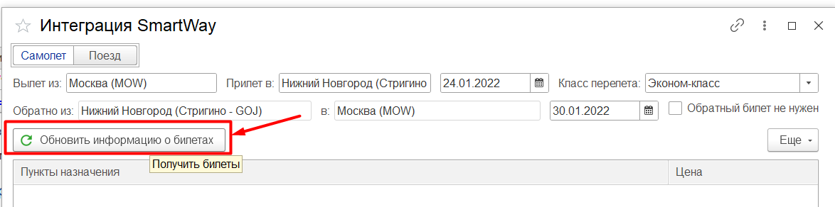
Рис. 42

Сервис сообщит несколько доступных вариантов билетов, которая подтянется в верхнюю табличную часть данного окна, среди которых нужно двойным кликом выбрать наиболее приемлемый вариант. Этот вариант отобразится во второй табличной части. (на данный момент система работает только в тестовом режиме)
После этого нужно нажать кнопку «Перенести сумму в документ»» (см. рис. 43)
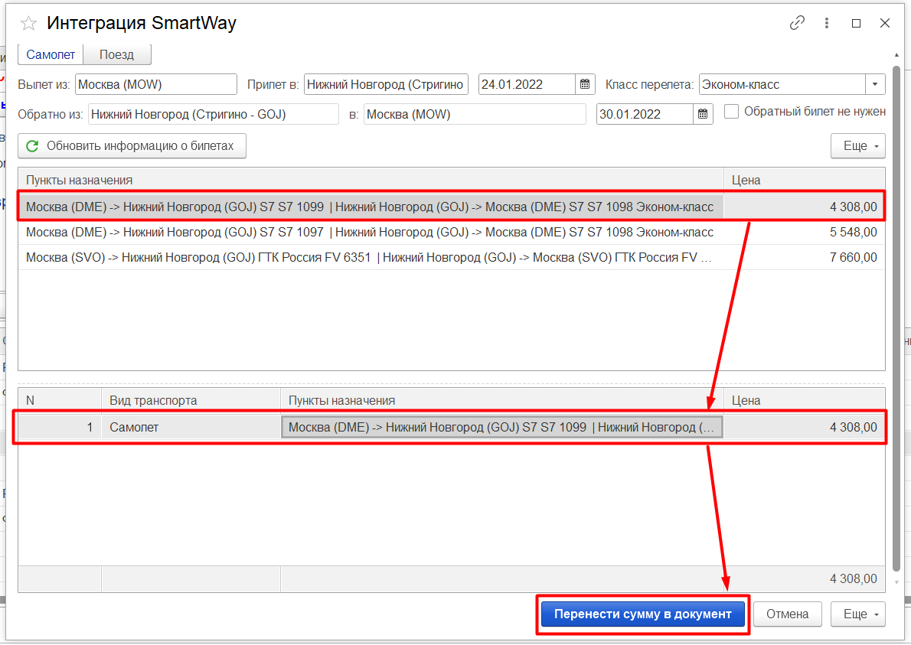
Рис. 43

3.3.2.3 Сервис для заполнения источников финансирования.

После того, как все суммы в смете будут заполнены, и в том случае, если работник отправляется в командировку только по одной должности, или все командировки сотрудника финансируются из одного источника, возможно воспользоваться сервисом автоматического заполнения источника финансирования в смете.
Для этого нужно нажать кнопку «Заполнить источник финансирования», также расположенную над табличной частью. (см. рис. 44)
Программа автоматически перенесет информацию об источнике финансирования в смету.

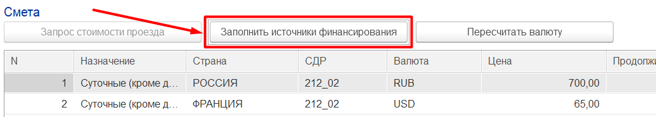
Рис. 44

Программа напомнит о правилах, при которых возможно автоматическое заполнение источников финансирования. (см. рис. 45). После ознакомления с уведомлением окно можно закрыть, нажав на ОК.

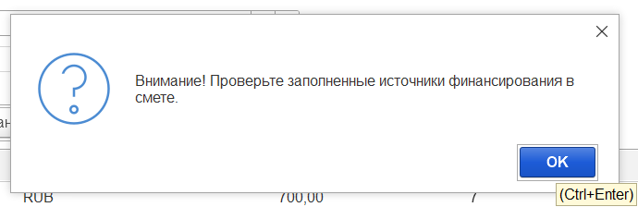
Рис. 45

3.3.2.4 Итоговая сумма затрат на командировку.

Ниже табличной части отображается информация об итоговой сумме затрат по всей командировке. Суммы в иностранных валютах отображаются вместе с рублевой суммой, полученной путем пересчета и курсом на дату составления документа. (см. рис. 46)

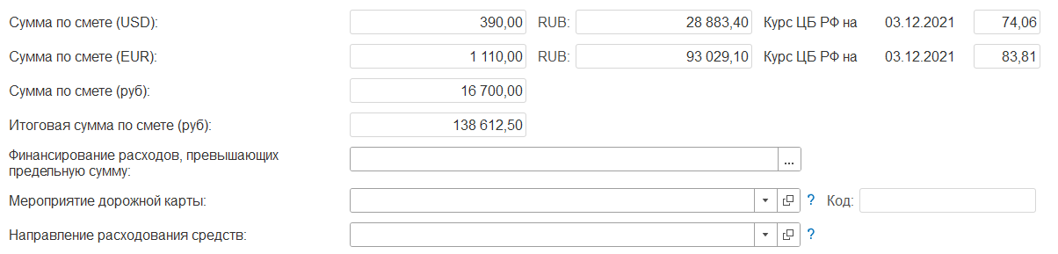
Рис. 46

Для того, чтобы актуализировать данные суммы в рублях с учетом текущего курса, необходимо нажать кнопку «Пересчитать валюту», расположенную над табличной частью. (см. рис. 43)

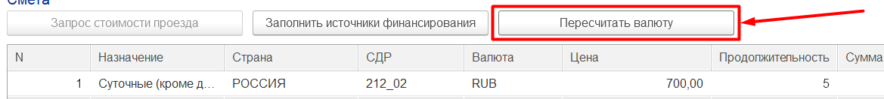
Рис. 47

Программа получит актуальный курс на текущую дату и пересчитает суммы в рублях и итоговую сумму затрат на командировку. (см. рис. 48)

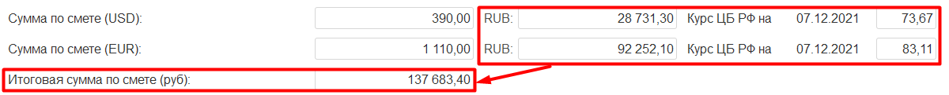
Рис. 48

В случае, если затраты на командировку превышают сумму, указанную в поле «Предельная сумма финансирования командировки», описанном в разделе 3.3.1.3, возможно указать дополнительные источники финансирования. Для этого нужно вызвать диалоговое окно, и заполнить его аналогично тому, как заполнялась информация об источниках финансирования для каждой из должностей в разделе Общая информация. (см. рис. 49)

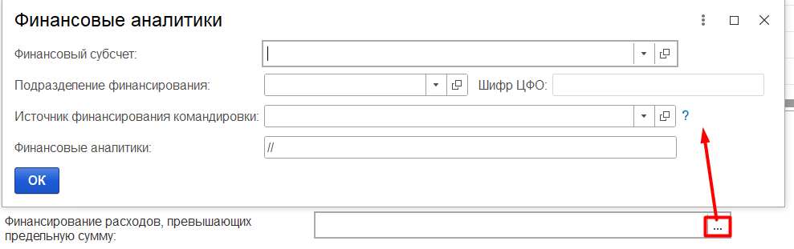
Рис. 49

Также в данном разделе можно заполнить информацию о мероприятиях дорожной карты, и направлении расходования средств.
Данные поля заполняются из выпадающего списка. (см. рис. 50)
Рис. 50

3.4 Вкладка Лист согласования
После того, как вкладка Условия заполнена, нужно сохранить документ. Для этого нужно нажать кнопку Записать. (см. рис. 51)

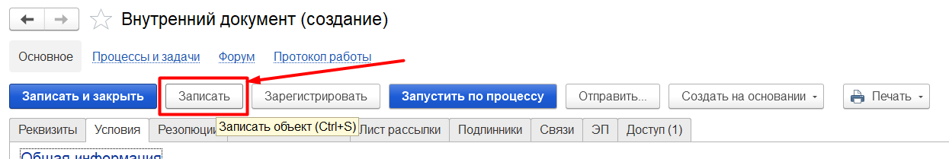
Рис. 51

Далее нужно настроить список согласующих лиц на вкладке “Лист согласования”.
Для этого на ней нужно нажать кнопку “Заполнить по шаблону”, расположенную над табличной частью. (см. рис. 52)

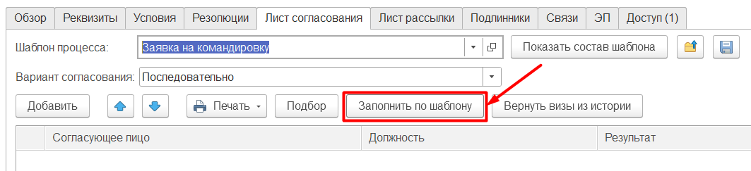
Рис. 52

Программа подтянет всех руководителей сотрудника по всем должностям первыми в списке, а далее подтянет курирующего проректора и сотрудника Управления персонала. (см. рис. 53)

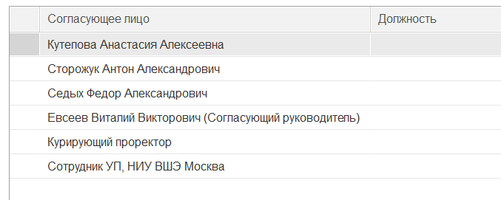
Рис. 53

3.5 Вкладка «Лист рассылки»

Далее необходимо заполнить вкладку “Лист рассылки”. На этой вкладке тоже уже заранее будет заполнено поле “Шаблон процесса” и для заполнения списка уведомляемых лиц списком обязательных ФИО достаточно нажать кнопку “Заполнить по шаблону”. (см. рис. 54)

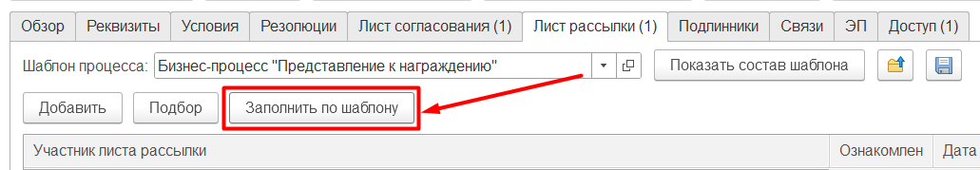
Рис. 54

Дополнительных работников можно подтянуть точно так же, как и в предыдущем разделе 2.2.4.1

3.6 Бронирование номера
После того, как список согласующих и список уведомляемых готовы, необходимо забронировать номер для данного документа. Для этого необходимо перейти на вкладку “Реквизиты” и нажать кнопку “Забронировать рег.номер”, расположенную в правой части экрана. (см. рис. 55)

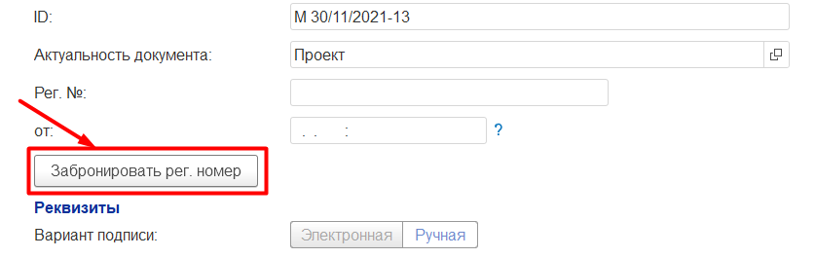
Рис. 55

3.7 Запустить на согласование.

После того, как список согласующих и список уведомляемых готовы, необходимо запустить документ по процессу. Для этого нужно нажать кнопку “Запустить по процессу”, расположенную в шапке документа. (см. рис. 56)

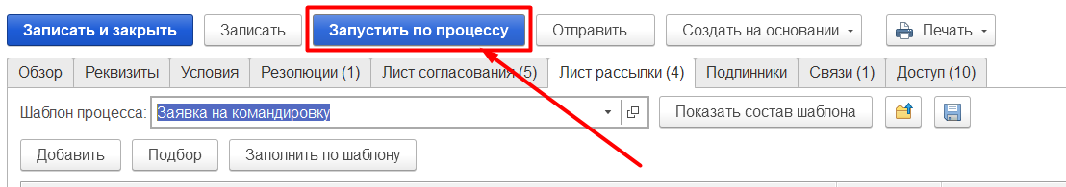
Рис. 56

3.8 Приказ о направлении работника в командировку.
После того, как документ “Заявка на командировку” пройдет все этапы согласования, и будет проверен и подтвержден кадровым специалистом в ИС ЗиК, в систему автоматически подгрузится документ “Приказ о направлении работника в командировку”. Данный документ отобразится на закладке “Связи” (см. рис. 57)

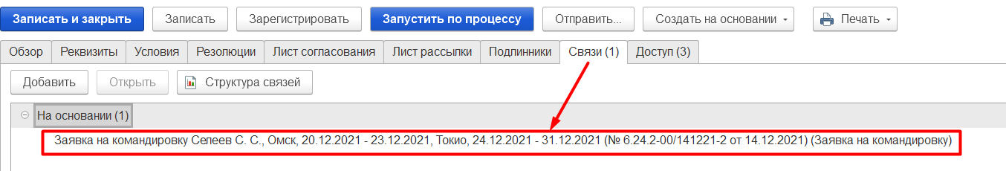
Рис. 57

Данный документ будет проверен и запущен по процессу сотрудником от Управления персонала.

